**Ad:**   **ORTAOKULU ORTAOKULU**

**Soyad: 6. SINIFLAR FEN BİLİMLERİ DERSİ**

**Numara: 1. DÖNEM 1. YAZILI**

1.Güneş sistemimizde 8 gezegen bulunmaktadır.Bu gezegenlerin güneşe olan uzaklıklarına göre isimlerini altlarına yazınız. ( 8p)



**GÜNEŞ**

**2.** Güneş sistemindeki gezegenleri büyükten küçüğe doğru isimlerini altlarına yazınız. ( 8p)

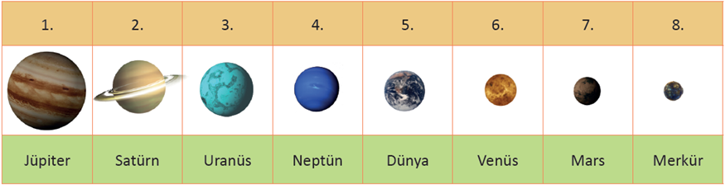

**3.**Aşağıda özellikleri verilen gezegenlerin isimlerini baş tarafa yazınız. ( 16p)



………………………..

…………………………

……………………….

……………………….

………………………

………………………

………………………

………………………..

4.Aşağıda verilen terimleri kısaca açıklayınız. (10 p)

Meteor:

Yıldız kayması :

Uydu :

**5.**Aşağıda verilen tutulma modelleriyle ilgili olarak soruları cevaplandırınız**.** ( 18 p)

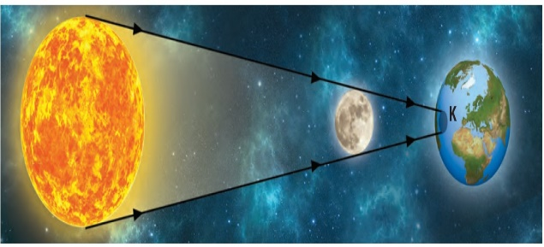

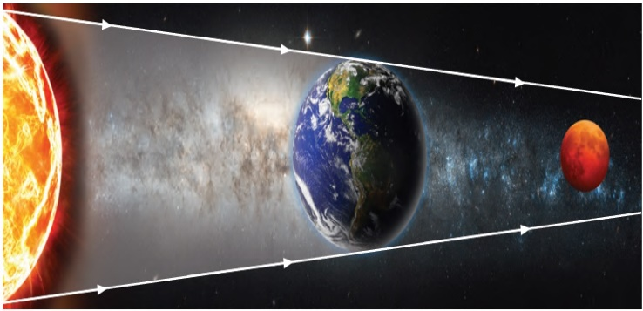

Tutulmanın adı : ……………………………………….. Tutulmanın adı : ………………………………………..

Ay hangi evrededir? : ……………………………… Ay hangi evrededir? : ………………………………

Hangi vakti yaşayanlar görür? :…………………… Hangi vakti yaşayanlar görür? :……………………

Gece –gündüz olarak yazınız) Gece –gündüz olarak yazınız)

**6.** Aşağıdaki iskelet modelinde gösterilen kemiklerin türlerini yazınız. ( 10p)



**7.**Aşağıdaki iskelet modelinde gösterilen eklem çeşitlerini yazınız. (10 p)



**8.** Aşağıda verilen sınıflandırmaya göre boş bırakılan yerleri doldurunuz. ( 8p)

**Gezegenler**

İç ( karasal ) Dış ( gazsal )

gezegenler gezegenler

1. 1.

2. 2.

3. 3.

4. 4.

**9.** Aşağıda verilen organların kas türlerini yazınız. (12 p)

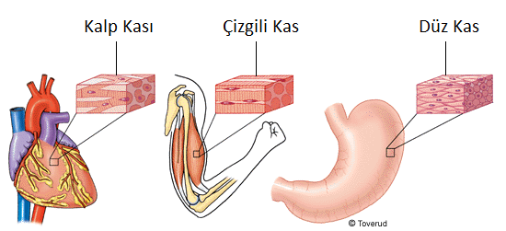

***BAŞARILAR***

|  |
| --- |
|  |
|  |
| Daha fazla yazılı sorusu ve evraka [**https://www.facebook.com/groups/fenkurdu**](https://www.facebook.com/groups/fenkurdu)  öğretmen grubumuzdan ulaşabilirsiniz. |